
肥西中学2014—2015学年度第二学期期中考试
高 一 生 物
出题人：卫姚 审题人：陈金成

- 选择题：（1--30题每题1分，31--40题每题2分，共50分）
1．孟德尔遗传规律不适用于原核生物，原因是( )
A．原核生物没有遗传因子 B．原核生物没有核物质
C．原核生物没有完善的细胞器 D．原核生物主要进行无性生殖
2．假说—演绎法是现代科学研究中常用的一种科学方法，下列属于孟德尔在发现基因分离定律时的“演绎”过程的是( )
A．生物的性状是由遗传因子决定的
B．由F2出现了“3:1”推测生物体产生配子时，成对遗传因子彼此分离
C．若F1产生配子时成对遗传因子分离，则测交后代中两种性状比接近1:1
D．若F1产生配子时成对遗传因子分离，则F2中三种基因型个体比接近1:2:1
3.视神经萎缩症是一种显性遗传病。若一对夫妇均为杂合子，生正常男孩的概 率是( )
A.25% B.12.5% C.32.5% D.0.75%
4．玉米子粒黄色对白色为显性。现用白色玉米为母本，去雄后授以黄色玉米花粉，若母本植株所结子粒中出现了白色子粒，原因可能是( )
①父本是杂合子 ②外来花粉授精 ③母本不育 ④未受精
- ②③ B．①② C．①④ D．③④
5．甲状腺有缺陷会导致甲状腺激素缺乏。一种耕牛，其甲状腺缺陷可由两种原因引起，一是缺碘，二是一种常染色体隐性遗传性状。下列有关这种牛的叙述不正确的是( )
A．缺少甲状腺激素的牛，其双亲可以是正常的
B．甲状腺正常的个体，可能具有不同的基因型
C．甲状腺有缺陷的个体，一定具有相同的基因型
D．双亲中一方是缺陷者，后代可以出现正常个体
6.下列有关性别决定和伴性遗传的叙述中，正确的有( )
A．伴性遗传都一定表现交叉遗传的特点
B．若X染色体上有雄配子致死基因b，就不会产生X^{b}Y的个体
C．有些生物没有X、Y染色体 D．X、Y染色体只存在于生殖细胞中
7．大量事实证明，孟德尔发现的基因遗传行为与染色体的行为是平行的。据 此做出的如下推测，哪一项是没有说服力的？（ ）
A．基因在染色体上 B．同源染色体分离导致等位基因分离
C．每条染色体上有许多基因 D．非同源染色体自由组合使非等位基因重组
8．下列关于四分体的叙述，正确的是（ ）
①每个四分体包含一对同源染色体的４条染色单体
②四分体就是四条染色单体 ③复制后的同源染色体都能形成四分体
④只有减Ⅰ时期形成四分体 ⑤四分体时期可发生交叉互换现象进一步丰富了配子类型
⑥四分体时期的下一个时期是联会 ⑦细胞中有几个四分体，就有几对同源染色体
A．①④⑤⑦ B.①②③⑦ C.④⑤⑥⑦ D.③④⑤⑦
9.在减数分裂过程中，含有与体细胞染色体数目相同，但不含同源染色体的时期是（ ）
A．减数第一次分裂后期 B．减数第二次分裂后期
C．减数分裂的间期 D．减数第二次分裂前期
10.一对夫妻中，女性色盲，男性正常，婚后生了一个性染色体为XXY色觉正常的儿子，产生这种染色体变异的细胞和时期分别是（ ）
A．卵细胞或精子、减数第一次分裂后期
B．卵细胞、减数第一次或第二次分裂后期
C．精子、减数第一次分裂后期
D．卵细胞或精子、减数第一次或第二次分裂后期
11.假定基因A是视网膜正常所必需的，基因B是视神经正常所必需的。现有基因型为AaBb的双亲，从理论上分析，他们所生的后代视觉正常的可能性是（ ）
A．3/16 B．4/16 D．7/16 D．9/16
12.一对夫妇生了3个孩子，经测定这3个孩子的基因型分别是AaXbXb、aaXBY、AAXBXb，这一对夫妇的基因型应是（ ）
A．AAXBY×aaXBXb B．AaXbY×AaXBXb
C．AaXBY×AaXBXb D．AaXbY×aaXBXb
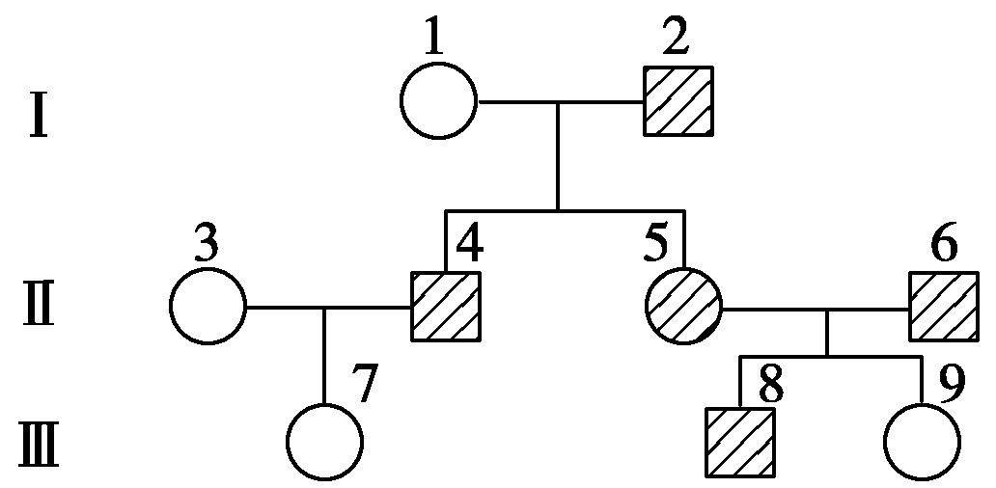
13.右图为某家族遗传病系谱图，下列说法正确的是 （ ）
A.由Ⅰ1×Ⅰ2→Ⅱ4和Ⅱ5，可推知此病为显性遗传病
B.根据Ⅱ6与Ⅲ9或Ⅱ4与Ⅲ7的关系，即可推知该显性致病基因在常染色体上
C.Ⅰ2、Ⅱ5的基因型分别为AA、Aa
D.Ⅱ3和Ⅱ4再生一个患病男孩的概率为2/3。
14.下列遗传系谱图中2号个体无甲病致病基因。下列有关说法正确的是（ ）
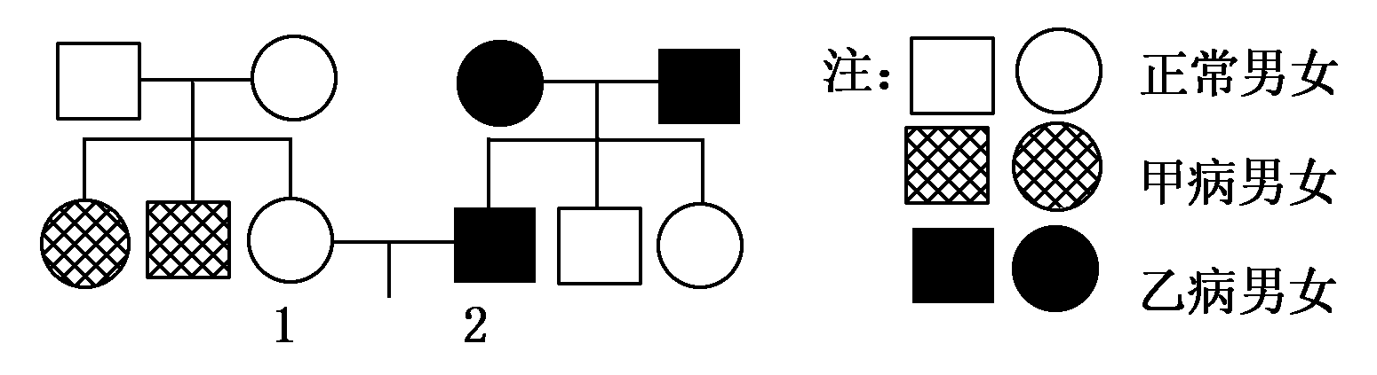
A．1号和2号所生的孩子可能患甲病
B．乙病是伴X染色体显性遗传病
C．患乙病的男性一般多于女性
D．甲病不可能是伴X染色体隐性遗传病
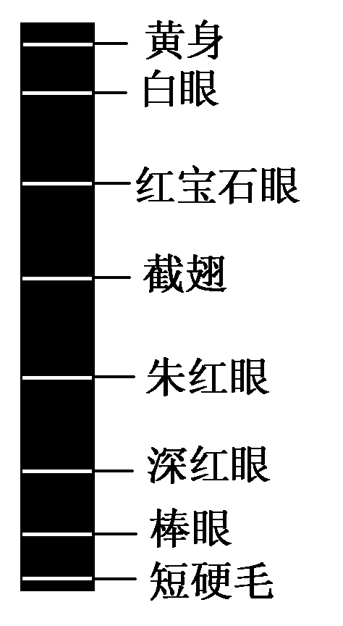
15.右图是科学家对果蝇一条染色体上的基因测定结果，下列有关该图说法正确的是（ ）
A．控制朱红眼与深红眼的基因是等位基因
B．控制白眼和朱红眼的基因在遗传时遵循着基因的分离定律
C．该染色体上的基因在后代中都能表达
D．该染色体上的碱基数A＝T，G＝C
16.决定DNA分子有特异性的因素是( )
A．两条长链上的脱氧核苷酸与磷酸的交替排列顺序是稳定不变的
B．构成DNA分子的脱氧核苷酸只有四种
C．严格的碱基互补配对原则
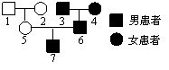
D．每个DNA分子都有特定的碱基排列顺序
17.格里菲思的肺炎双球菌转化实验证明了( )
A. DNA是遗传物质 B. RNA是遗传物质
C.蛋白质不是遗传物质 D.加热杀死的S型菌中含有“转化因子”
18.下列关于DNA分子结构叙述中，不正确的是( )
A．每个DNA分子都含有四种脱氧核苷酸
B．每个DNA分子中，都是碱基数=磷酸数=脱氧核苷酸数=脱氧核糖数
C．每个脱氧核糖均只与一个磷酸和一个含氮碱基相连
D．双链DNA分子中的一段，若含有30个胞嘧啶，就一定会同时含有30个鸟嘌呤
19.在下列简式中有核苷酸( )
DNA:—A—T—C—G—
RNA:—U—A—G—C—
A. 4种 B.5种 C. 6种 D. 8种
20.下列有关核酸的叙述中，不正确的是( )
A．核酸由C、H、O、N、P元素组成 B．核酸的基本组成单位是DNA和RNA
C．核酸能控制蛋白质的合成 D．DNA主要存在于细胞核内
21．用噬菌体去感染体内含大量3H的细菌，待细菌解体后3H( )
A．随细菌的解体而消失 B．发现于噬菌体的外壳及DNA中
C．仅发现于噬菌体的DNA中 D．仅发现于外壳中
22．下列有关“DNA是生物的主要遗传物质”的叙述，正确的是( )
A．所有生物的遗传物质都是DNA
B．真核生物、原核生物、大部分病毒的遗传物质是DNA，少部分病毒的遗传物质是RNA
C．动物、植物、真菌的遗传物质是DNA，除此以外的其他生物的遗传物质是RNA
D．真核生物、原核生物的遗传物质是DNA，其他生物的遗传物质是RNA
23.AUG是甲硫氨酸的密码子，又是肽链合成的起始密码子。人体血清白蛋白的第一个氨基酸并不是甲硫氨酸，这是新生肽链经加工修饰的结果。加工修饰的场所是( )
A．内质网和高尔基体 B．高尔基体和溶酶体
C．内质网和核糖体 D．溶酶体和核糖体
24．人体中含有生长激素基因和血红蛋白基因，两者( )
A．分别存在于不同组织细胞中
B．均在细胞分裂前期按照碱基互补配对原则复制
C．均在细胞核内转录和翻译
D．转录的信使RNA上相同的密码子翻译成相同的氨基酸
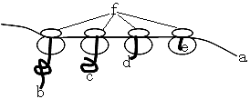
25．右图为真核细胞中合成蛋白质的示意图，下列说法不正确的是( )
A．a为mRNA，b、c、d、e可为多肽
B．最终合成的b、c、d、e在结构上各不相同
C．合成a的场所主要在细胞核
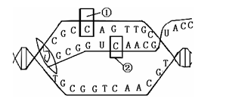
D．该图表明少量的mRNA可以迅速合成出大量的蛋白质
26.右图是人体细胞中基因控制蛋白质合成过程的部分示意图，下列叙述错误的是( )
A．图示过程主要发生在细胞核中
B．该过程需要核糖核苷酸、酶和ATP等
C．图中①和②在分子组成上是相同的
D．如果①发生改变，生物的性状不一定改变
27.列关于遗传密码子的叙述中，错误的是( )
A．一种氨基酸可能有几种与之相对应的遗传密码
B．GTA肯定不是遗传密码子
C．每种密码子都有与之对应的氨基酸
D．信使RNA上的GCA在人细胞中和小麦细胞中决定的是同一种氨基酸
28．把兔子的控制血红蛋白合成的mRNA加入到大肠杆菌的提取液中，结果能合成兔子的血红蛋白。该实验说明( )
A．细胞结构不完整也能进行正常的生命活动
B．该过程的信息流是：兔子的mRNA→大肠杆菌的DNA→RNA→血红蛋白
C．在兔子的mRNA的作用下产生了血红蛋白基因
D．原核细胞和真核细胞共用一套遗传密码
29．DNA分子中胸腺嘧啶的数量为M，占总碱基数的比例为q，若此DNA分子连续复制n次，需要游离的鸟嘌呤脱氧核苷酸数为( )
A．(2n－1)M B．M(1/2q－1)
C．(2n－1)·M(1－2q)/2q D．(2n－1)M/2nq
30．已知一信使RNA片段中有30个碱基，其中A和C共有12个，那么转录该信使RNA的一段DNA分子中G和T的数目以及该信使RNA片段经“翻译”而合成肽链时脱去的水分子的最大数目分别是( )
A．12和30 B．30和29 C．18和10 D．30和9
31.某男性与一正常女性婚配，生育了一个白化病兼色盲的儿子。下图为此男性的一个精原细胞示意图（白化病基因a、色盲基因b）。下列叙述错误的是( )
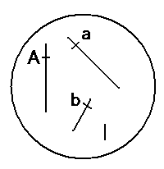
A. 此男性的基因型为AaXbY
B. 在形成此精原细胞的过程中不可能出现四分体
C. 该夫妇所生儿子的色盲基因一定来自于母亲
D. 该夫妇再生一个表现型正常男孩的概率是3/8
32.茄红果对黄果为显性，圆果对长果为显性，且控制这两对性状的基因自由组合，现用红色长果与黄色圆果番茄杂交，从理论上分析，其后代的基因型不可能出现的比例是( )
A．1:0 B．1:2:1 C．1:1 D．1:1:1:1
33.一对夫妇的子代患遗传病甲的概率是a，不患遗传病甲的概率是b；患遗传病乙的概率是c，不患遗传病乙的概率是d。那么下列表示这对夫妇生出只患一种病的概率表达式不正确的是( )
A．ad + bc B．1-ac-bd C．a + c - 2ac D．b + d -2bd
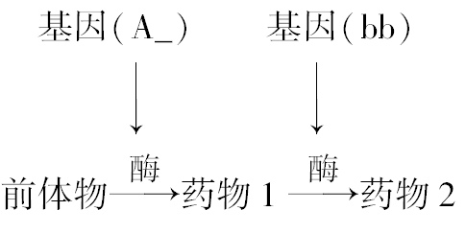
34.某种药用植物合成药物1和药物2的途径如图所示：基因A和基因b分别位于两对同源染色体上。下列叙述不正确的是( )
A．基因型为AAbb或Aabb的植株同时合成两种药物
B．若某植株只能合成一种药物，则必定是药物1
C．基因型为AaBb的植株自交，后代有9种基因型和4种表现型
D．基因型为AaBb的植株自交，后代中能合成药物2的个体占3/16
35．用3H标记小白鼠(体细胞含20对同源染色体)的精原细胞和皮肤生发层细胞的DNA分子双链，再将这些细胞转入不含3H的培养基中培养，在前者减数第二次分裂后期和后者第二次有丝分裂后期，一个细胞中的染色体总条数和被3H标记的染色体条数分别为( )
A．前者20和10，后者40和20 B．前者40和40，后者80和40
C．前者40和20，后者80和40 D．前者40和20，后者80和80
36．一雄蜂与一雌蜂交尾后产生的子一代中，雌蜂的基因型有Aabb、AaBb、aaBb、aabb 4种，雄蜂的基因型有AB、Ab、aB、ab 4种，则亲本的基因型是( )
A．aaBb与Ab B．AaBb与ab C．Aabb与aB D．AaBb与Ab
37．在某反应体系中，用固定序列的核苷酸聚合物（mRNA）进行多肽的合成，实验的情况及结果如下表：
实验序号 | 重复的mRNA序列 | 生成多肽中含有的氨基酸种类
实验一 | （UUC）n，即UUCUUC…… | 丝氨酸、亮氨酸、苯丙氨酸
实验二 | （UUAC）n，即UUACUUAC…… | 亮氨酸、苏氨酸、酪氨酸
请根据表中的两个实验结果，判断下列说法不正确的是( )
A．上述反应体系中应加入细胞提取液，但必须除去其中的DNA和mRNA
B．实验一和实验二的密码子可能有：UUC、UCU、CUU 和UUA、UAC、ACU、CUU
C．通过实验二的结果推测：mRNA中不同的密码子有可能决定同一种氨基酸
D．通过实验一和实验二的结果，能够推测出UUC为亮氨酸的密码子
38．下图表示某种生理过程，下列与此图相关的叙述中不正确的是( )
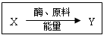
A．图中的“能量”直接来源于ATP水解
B．若X、Y均表示DNA，则图中的酶可以为DNA聚合酶
C．若X是RNA，则Y只能是蛋白质，图中“原料”为氨基酸
D．若X是DNA，Y是RNA，则此过程要以为X模板，酶是RNA聚合酶

39．某科学家用15N标记胸腺嘧啶脱氧核糖核苷酸，32P标记尿嘧啶核糖核苷酸，研究某植物细胞的有丝分裂。已知这种植物细胞的细胞周期为20 h，两种核苷酸被利用的情况如图，图中32P和15N的利用峰值分别表示( )
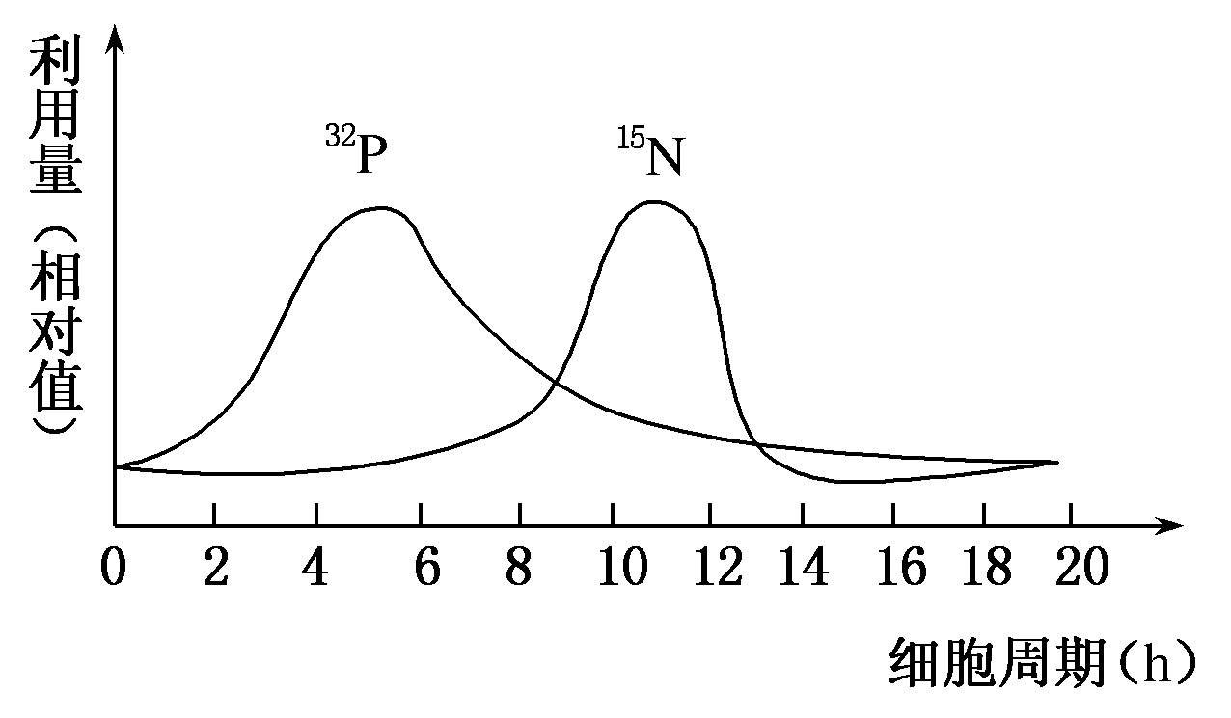
A．复制、转录 B．转录、复制
C．复制、蛋白质合成 D．转录、蛋白质合成
40.下图是A、B两个家庭的色盲遗传系谱图，色盲患者是图中的●，这两个家庭由于某种原因调换了一个孩子，请确定调换的两个孩子是( )
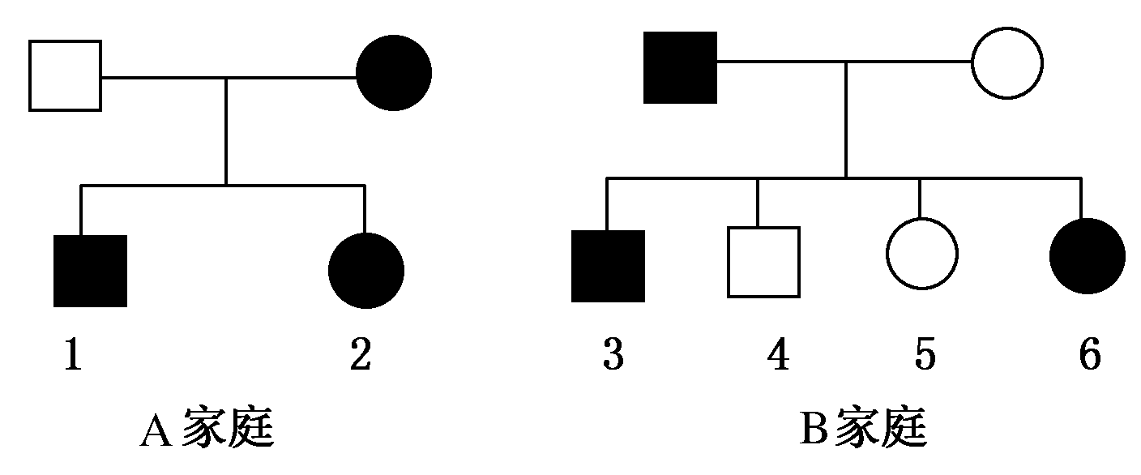
A．1和3 B．2和6 C．2和5 D．2和4

二、非选择题(共50分)
41.（10分）请根据DNA分子复制过程模式图回答下列问题：
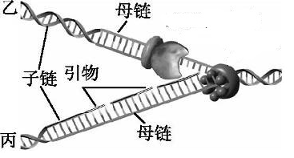
(1)图中所示的DNA分子复制方式是 。
(2)DNA分子合成时,需要的酶有
和 ，同时需要细胞提供
作为动力。
(3)DNA分子的两条链的方向是 平行。
(4)真核细胞中可复制DNA的场所有
和 和 ；在细胞增殖过程中,乙、丙在 和 时期分开。

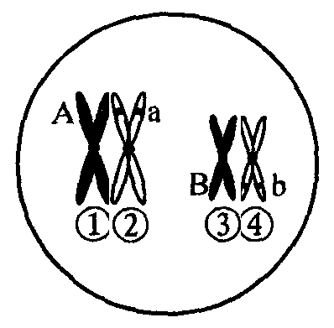
42．（13分）下图为某动物的初级精母细胞染色体和基因组成示意图。请分析回答：
（1）该细胞正在进行 分裂，两对同源染色体发生了 ，形成了 个四分体。
（2）该细胞的基因组成为 。
（3）该动物的一个初级精母细胞经分裂产生了一个基因型为AB的精子，则另外三个精子的基因型是 。
（4）若该生物与基因型为aaBB的个体相交，后代表现型有 种，后代中与亲本基因型相同的个体占 。

（5）下图为利用放射性同位素自显影技术研究该基因型动物细胞分裂过程。图中曲线表示该动物睾丸中某种细胞分裂过程中DNA和mRNA的含量变化。试据图回答：
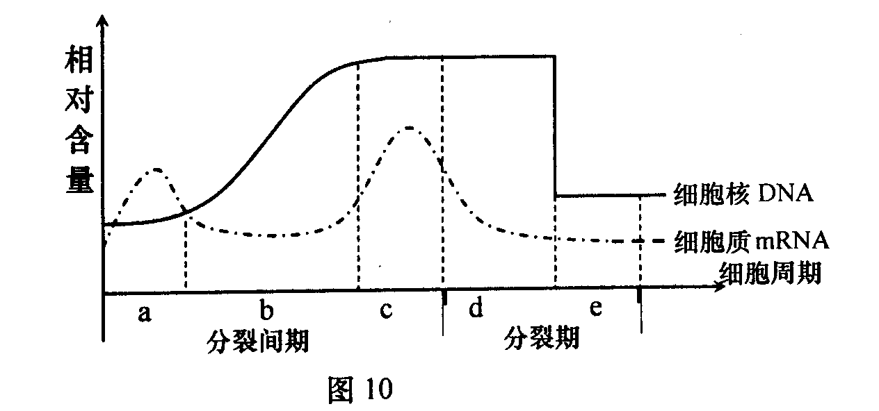
在放射性同位素标记研究中，为区别DNA和RNA,最好选择标记的物质依次是
、 ；依据图示判断，细胞中核糖体活动旺盛的时期可能是 。

43.I（7分）下图示某遗传病的家系谱，请据图回答：
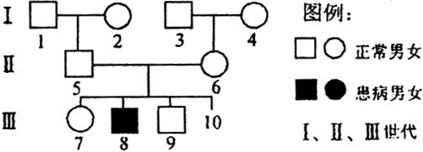
（1）该病属_______性遗传病。
（2）若该病为白化病则：（相关基因用A和a表示）
①${\text{III}}_{8}$的基因型为_____________②${\text{III}}_{9}$为纯合体的概率为___________
（3）若该病为红绿色盲病则：（相关基因用B和b表示）
①$I_{4}$的基因型为_______________②${\text{III}}_{7}$为纯合体的概率为__________
（4）若${\text{III}}_{8}$同时患有色盲和白化病，则${\text{II}}_{6}$基因型为____________。${\text{III}}_{\text{10}}$为色盲男孩的概率为____________。
II（10分）某植物开红花和开白花这对相对性状同时受多对等位基因控制（如A、a：B、b；C、c……），当个体的基因型中每对等位基因都至少含有一个显性基因时（即A-B-C-……）才开红花，否则开白花。现有两个开白花的植物品系，定为M、N，各自与一纯合开红花的植物杂交，在每个杂交组合中，F1都开红花，自交后每个组合的F2代分离如下：
M：产生的F2代，27红：37白
N：产生的F2代，27红：21白
根据杂交结果回答问题：(答案均以最少对等位基因考虑)
（1）开红花和开白花这对相对性状同时受 对等位基因控制，其遗传遵循
定律。
（2）M的基因型为 ，N的基因型为 。
（3）若让品系N产生的F2代中的红花植株自交，其后代都开红花的植株所占比例是 。
44．（10分）果蝇是遗传学中常用的实验材料。请回答下列利用果蝇进行遗传学研究的一些问题。
- 野生型果蝇的翅长远远大于体长，偶尔发现一些小翅突变型，翅长小于体长。用正常翅雌果蝇与小翅雄果蝇交配，子代雌、雄果蝇翅长均表现正常；这些雌雄果蝇交配产生的后代中，雌蝇翅均正常，雄蝇中正常翅与小翅大约各占一半。由此判断控制小翅的基因为 （隐性或显性）基因。实验中两亲本的基因型可分别表示为（用M和m表示相应基因） 和 。
有关翅长的遗传符合 定律。
（2）已知决定果蝇刚毛分叉与否的基因位于X染色体上。表现型均为直毛的雌雄果蝇交配，后代既有直毛也有分叉毛，即出现 现象。请写出后代中各种表现型及大致比例关系 。欲通过子代的不同表现型即可区分性别，则需选择表现型为 的雌蝇和 的雄蝇进行交配即可。
（3）上述决定翅长短的基因和决定刚毛分叉与否的基因在遗传上 （符合/不符合）自由组合定律？
高一生物 答题卷
一、选择题：（1--30题每题1分，31--40题每题2分，共50分）
1 | 2 | 3 | 4 | 5 | 6 | 7 | 8 | 9 | 10 | 11 | 12 | 13 | 14 | 15
16 | 17 | 18 | 19 | 20 | 21 | 22 | 23 | 24 | 25 | 26 | 27 | 28 | 29 | 30
31 | 32 | 33 | 34 | 35 | 36 | 37 | 38 | 39 | 40
二、非选择题(共50分)
41.（1）

（2） 和 ； （3）

（4） 和 和 ； 、

42．（1） （2）

（3）

（4）

（5） 、 ；

43.I （1）_______ （2）①_____________②___________

（3）①____________②__________ （4）__________ ____________

II（1）

（2） （3）

44．（1） 和

（2）

和 （3）

